**Міністерство освіти і науки України**

**Національний технічний університет України «Київський політехнічний інститут імені Ігоря Сікорського"**

**Факультет інформатики та обчислювальної техніки**

**Кафедра інформатики та програмної інженерії**

**Домашня контрольна робота №2**

Варіант 1

з дисципліни

«Проектування алгоритмів

**Виконав(ла)**

(шифр, прізвище, ім'я, по батькові)

ІП-*11 Головня О.Р.*

**Перевірив**

(прізвище, ім'я, по батькові)

*Головченко М.М.*

Київ 2023

# Завдання

1. **(Варіант 1)** **(2 бали)**

Дано 15 предметів, вага і вартість яких вказана у таблиці. Максимально допустима місткість рюкзака P = 24. Розв’язати задачу про рюкзак за допомогою ГА.

|  |  |  |  |  |  |  |  |  |  |  |  |  |  |  |  |
| --- | --- | --- | --- | --- | --- | --- | --- | --- | --- | --- | --- | --- | --- | --- | --- |
| Номер предмета | 1 | 2 | 3 | 4 | 5 | 6 | 7 | 8 | 9 | 10 | 11 | 12 | 13 | 14 | 15 |
| Вартість | 6 | 6 | 7 | 6 | 4 | 2 | 3 | 4 | 5 | 2 | 1 | 3 | 4 | 8 | 7 |
| Вага | 2 | 4 | 5 | 4 | 2 | 1 | 1 | 2 | 4 | 1 | 1 | 2 | 2 | 3 | 2 |

Початкова популяція S1={1,0,0,0,0,1,0,0,0,1,1,0,0,0,1}, S2={1,0,0,0,1,1,0,0,0,1,1,0,0,0,1}, S3={0,0,0,1,0,0,1,0,0,0,1,1,0,1,0}, S4={0,1,1,0,0,0,0,0,0,0,0,1,1,0,0}, S5={0,0,1,0,0,0,0,1,1,0,0,0,1,1,0}

Виконати 4 ітерації ГА і покращити популяцію за наступними правилами:

***Вибір батьків*** (пропорційна селекція, батьки обираються відповідно до значень заданого генератора ПВЧ)

|  |  |  |
| --- | --- | --- |
| №. | 1й | 2й |
| 1-а ітерація | 0,717 | 0,234 |
| 2-а ітерація | 0,767 | 0,138 |
| 3-я ітерація | 0,117 | 0,864 |
| 4-а ітерація | 0,993 | 0,174 |

***Оператор схрещування*** (рівномірний оператор та його інверсія (p та 1- p), усього 2, ген обирається відповідно до значень заданого генератора ПВЧ),

|  |  |  |  |  |  |  |  |  |  |
| --- | --- | --- | --- | --- | --- | --- | --- | --- | --- |
| 0,567 | 0,235 | 0,763 | 0,257 | 0,217 | 0,876 | 0,987 | 0,243 | 0,789 | 0,642 |
| 0,943 | 0,578 | 0,172 | 0,567 | 0,875 |  |  |  |  |  |

***Оператор мутації*** (на парних ітераціях змінюємо випадковий ген на протилежний).

Відповідь:

*Всього сума = 109*

*Ймовірності для:*

= 0,165

= 0,201

= 0,192

= 0,183

= 0,256

Відповідно відрізки:

[0, 0,165],[0,165, 0,366],[0,366, 0,558],[0,558, 0,741],[0,741, 1] для -

|  |  |  |
| --- | --- | --- |
| 1-а ітерація | 0,717 | 0,234 |

Батько 1 - , Батько 2 -

Схрещування дасть: {0,0,1,0,0,0,0,0,0,0,0,1,0,0,0} – вартість 8(не беремо)

|  |  |  |
| --- | --- | --- |
| 2-а ітерація | 0,767 | 0,138 |

(відрізки будуть такі ж самі)

Батько 1 - , Батько 2 -

Схрещування дасть: {0,0,1,0,0,0,0,0,1,0,0,0,0,1,0}– вартість 20 (замінимо

Мутація дасть{1,1,0,1,1,1,1,1,0,1,1,1,1,0,1} де вага більша за 24(не беремо)

Перерахуємо!

Всього сума буде:111

*Ймовірності для:*

= 0,180

= 0,198

= 0,189

= 0,180

= 0,252

Відповідно відрізки:

[0, 0,180],[0,180, 0,378],[0,378, 0,567],[0,567, 0,747],[0,747, 1] для -

|  |  |  |
| --- | --- | --- |
| 3-я ітерація | 0,117 | 0,864 |

Батько 1 – , Батько 2 –

Схрещення дасть: {0,0,1,0,0,0,0,1,1,0,0,0,1,1,0}– вартість 28 (замінимо

Перерахуємо!

Всього сума буде:119

*Ймовірності для:*

= 0,235

= 0,184

= 0,176

= 0,168

= 0,235

Відповідно відрізки:

[0, 0,235],[0,235, 0,419],[0,419, 0,595],[0,595, 0,763],[0,763, 1] для -

|  |  |  |
| --- | --- | --- |
| 4-а ітерація | 0,993 | 0,174 |

Батько 1 – , Батько 2 –

Схрещення дасть: {0,0,1,0,0,0,0,1,1,0,0,0,1,1,0}– вартість 28

Мутація дасть{1,1,0,1,1,1,1,1,0,1,1,1,1,0,1} де вага більша за 24(не беремо)

Найкращий результат на ітерації 4 – вартість 28, вага - 16

1. **(Варіант 1) (2 бали)**

Дана матриця відстаней мережі та початкова матриця концентрації феромону

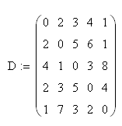 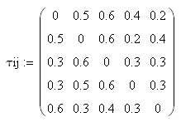

Розв’язати задачу комівояжера.

Виконати ітерацію мурашиного алгоритму з наступними параметрами:

**α = 2 β = 3 ρ = 0,2** M=3 (починають у вершинах 1, 2, 4 кожна і виконують перехід відповідно до значень заданого генератора ПВЧ)

|  |  |  |  |
| --- | --- | --- | --- |
| 1-а мураха | 0,119 | 0,025 | 0,852 |
| 2-а мураха | 0,788 | 0,842 | 0,276 |
| 3-я мураха | 0,602 | 0,314 | 0,788 |

Lmin = 23

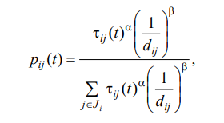

**Для першої мурахи:**

*= =0,358*

*= =0,153*

*= =0,028*

*= =0,459*

Відповідно відрізки:

[0, *0,358*],[*0,358*, 0,511],[0,511, 0,539],[0,539, 1]

|  |  |
| --- | --- |
| 1-а мураха | 0,119 |

З першої вершини переходимо у другу

*= =0,017*

*= =0,001*

*= =0,981*

Відрізки:

[0, *0,017*],[*0,017*, 0,018],[0,018, 1]

|  |  |
| --- | --- |
| 1-а мураха | 0,025 |

Переходимо у вершину 5

*= =0,345*

*= =0,655*

Відрізки:

[0, *0,345*],[*0,345*, 1]

|  |  |
| --- | --- |
| 1-а мураха | 0,852 |

Перехід в 4 вершину

Залишилась тільки 3 – перехід в третю

**Для другої мурахи:**

*= =0,160*

*= =0,014*

*= =0,0009*

*= =0,823*

Відрізки:

[0, *0,160*],[*0,160*, 0,174],[0,174, 0,175],[0,175, 1]

|  |  |
| --- | --- |
| 2-а мураха | 0,788 |

Перехід в 5 вершину

*= =0,954*

*= =0,015*

*= =0,029*

Відрізки:

[0, *0,954*],[*0,954*, 0,969],[0,969, 1]

|  |  |
| --- | --- |
| 2-а мураха | 0,842 |

Перехід в 1 вершину

*= =0,842*

*= =0,158*

Відрізки:

[0, *0,842*],[*0,842*, 1]

|  |  |
| --- | --- |
| 2-а мураха | 0,276 |

Перехід в 3 вершину

І залишається тільки 4 вершина

**Для третьої мурахи:**

*= =0,453*

*= =0,373*

*= =0,116*

*= =0,057*

Відрізки:

[0, *0,453*],[*0,453*, 0,826],[0,826, 0,942],[0,942, 1]

|  |  |
| --- | --- |
| 3-я мураха | 0,602 |

Перехід у 2 вершину

*= =0,161*

*= =0,015*

*= =0,824*

Відрізки:

[0, *0,161*],[*0,161*, 0,176],[0,176, 1]

|  |  |
| --- | --- |
| 3-я мураха | 0,314 |

Перехід в 5 вершину

*= =0,984*

*= =0,016*

Відрізки:

[0, *0,984*],[*0,984*, 1]

|  |  |
| --- | --- |
| 3-я мураха | 0,788 |

Перехід в 1 вершину

Залишається лише в 3 вершину

Таким чином:

Довжина маршруту для першої мурахи L = 2+1+2+5=10

Довжина маршруту для другої мурахи L = 1+1+3+3=8

Довжина маршруту для третюї мурахи L = 3+1+1+3=8

Відповідь: 8

1. **(Варіант 1) (2 бали)**

Задано граф. Розв'язати задачу розфарбування верши класичним Бджолиним алгоритмом (1 розвідник 11 фуражирів) Виконати 2 ітерації.

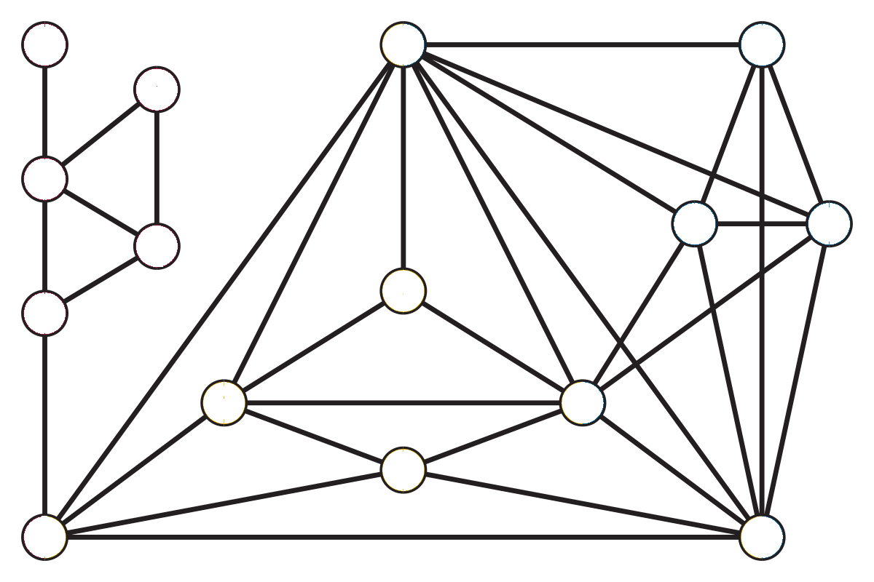

Відповідь:

**1 ітерація**

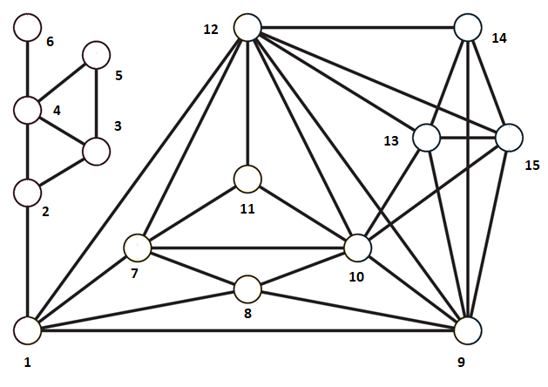

Оберемо вершину 10, де найбільше зв’язків

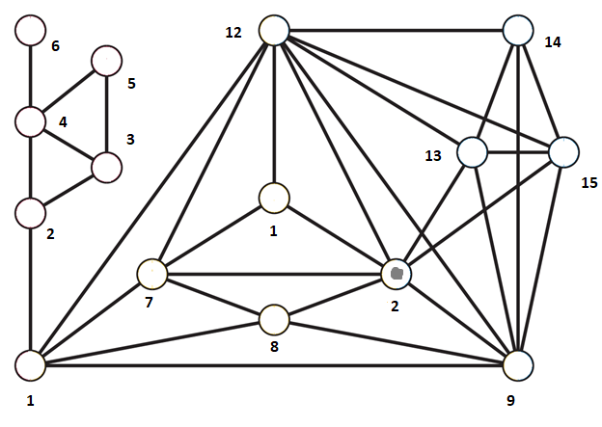

Обмін з вершиною 11 та заміна кольору

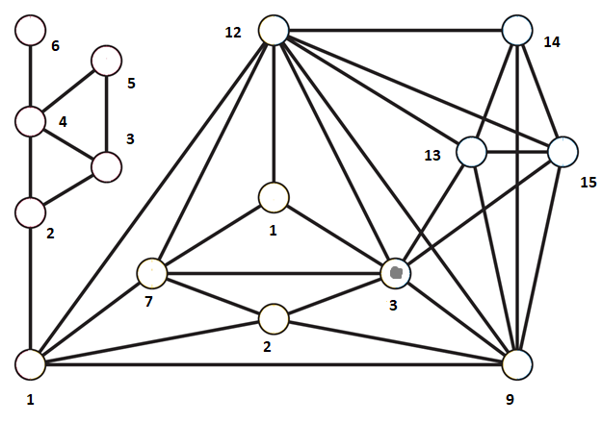

Обмін з вершиною 8 та заміна

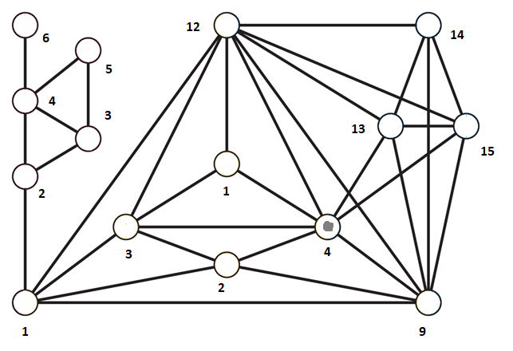

Обмін з вершиною 7 та заміна

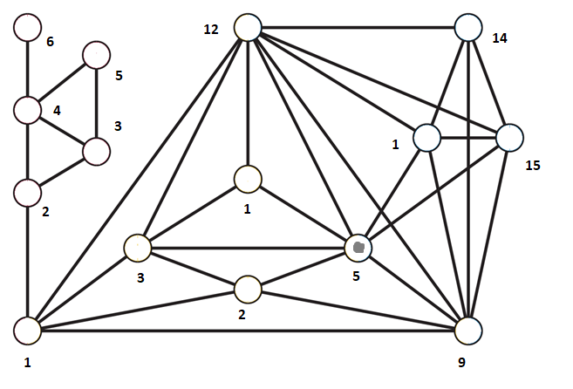

Обмін з вершиною 13 та заміна

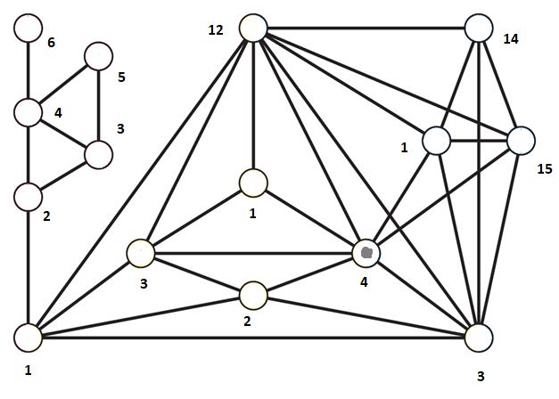

Обмін з вершиною 9 та заміна

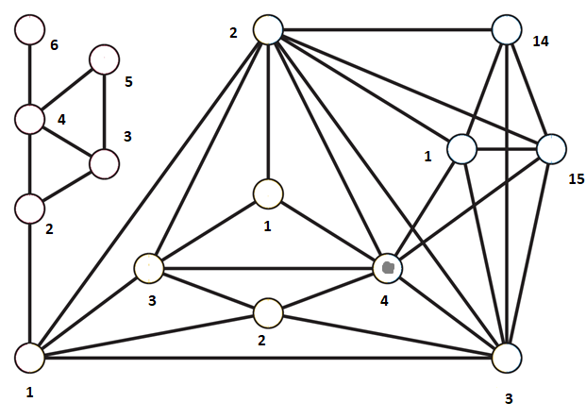

Обмін з вершиною 12 та заміна

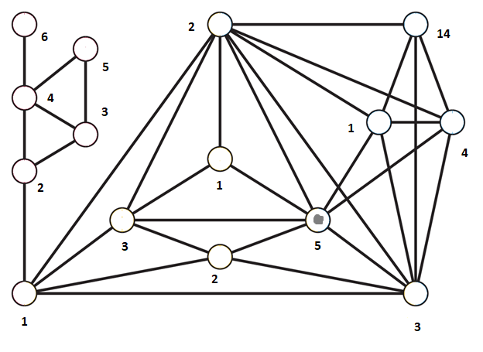

Обмін з вершиною 15 та заміна

Використано 7 фуражирів

**2 ітерація**

Виберемо вершину 4

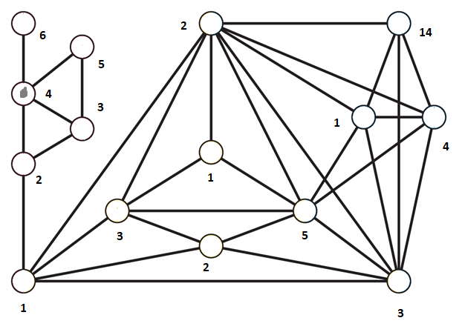

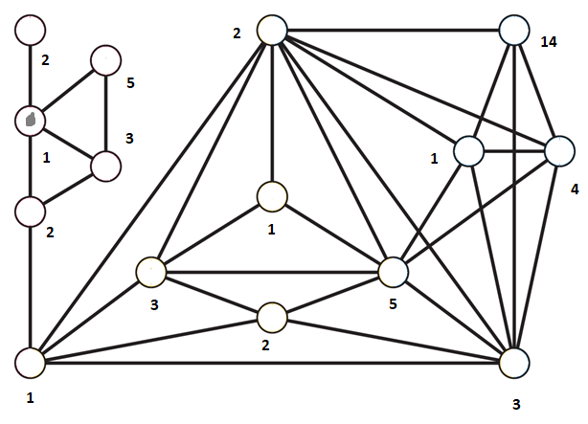

Обмін з вершиною 6 та заміна кольору

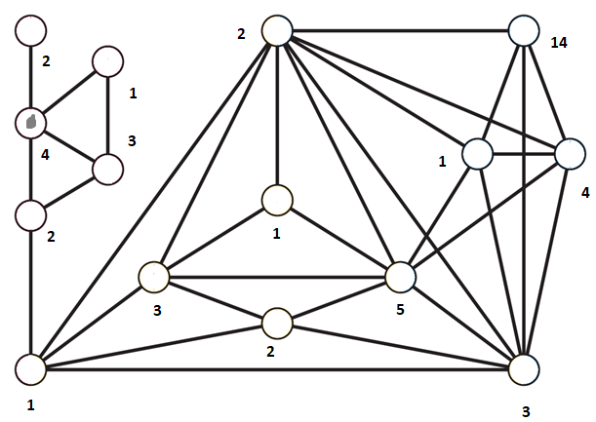

Обмін з вершиною 5 та заміна кольору

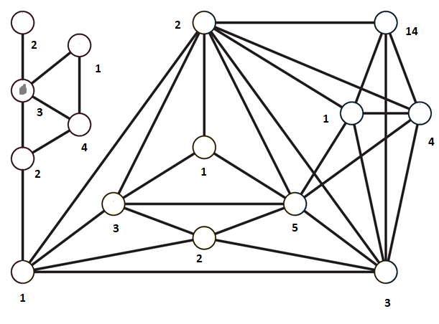

Обмін з вершиною 3

Використано 4 фуражира

1. **(Варіант 1) (2 бали)**

Задано граф. Розв'язати задачу розфарбування вершин Бджолиним (ABC) алгоритмом (2 розвідники 11 фуражирів)



Відповідь:

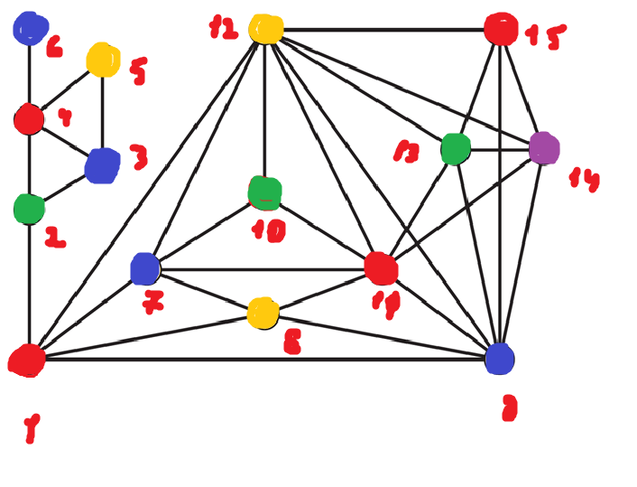

Хроматичне число 5

ТАБЛИЦЯ відповідності вершина - колір

|  |  |  |  |
| --- | --- | --- | --- |
| Вершина | Колір | Вершина | Колір |
| 1 | 1 | 9 | 3 |
| 2 | 2 | 10 | 2 |
| 3 | 3 | 11 | 1 |
| 4 | 1 | 12 | 4 |
| 5 | 4 | 13 | 2 |
| 6 | 3 | 14 | 5 |
| 7 | 3 | 15 | 1 |
| 8 | 4 |  |  |

1. **(Варіант 1) (2 бали)**

За допомогою мінімаксного пошуку знайти оцінки вузлів гри показаної у розгорнутій формі, для якої задано термінальні стани. Показати оптимальну стратегію гри для гравців.

1)

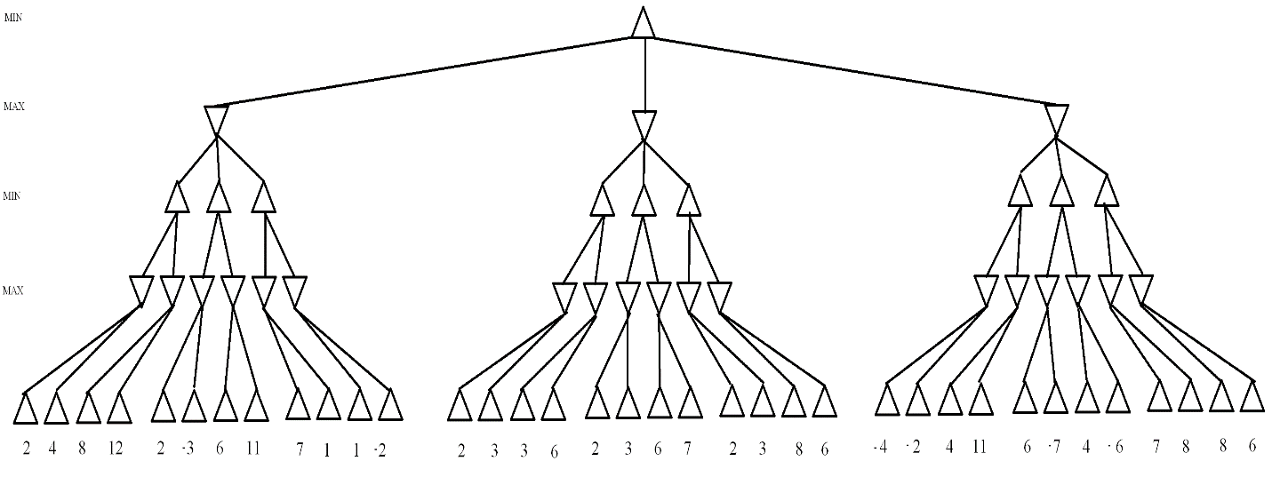

2)

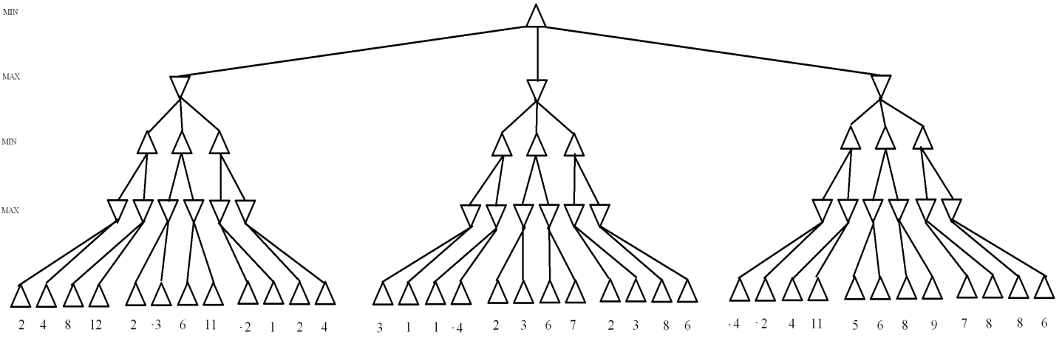

Відповідь:

1)

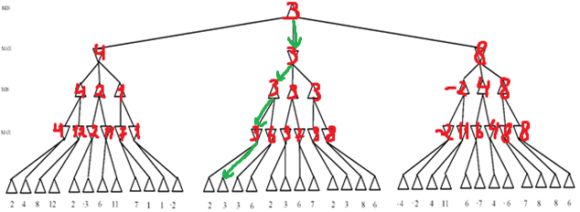

2)

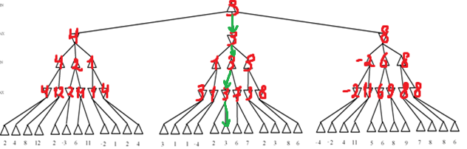

1. **(Варіант 1) (2 бали)**

За допомогою методу альфа-бета-відсікань знайти оцінки вузлів та значення альфа і бета гри показаної у розгорнутій формі, для якої задано термінальні стани. Позначити відсічені гілки і показати оптимальну стратегію гри для гравців.

1)



2)



Відповідь:

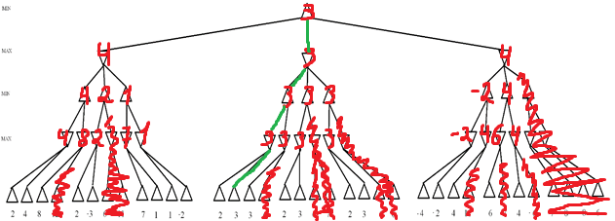

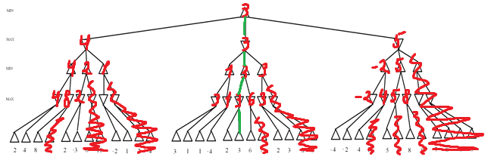

1. **(Варіант 1) (2 бали)**

За допомогою мінімаксного пошуку знайти оцінки вузлів гри з елементами випадковості показаної у розгорнутій формі. Показати оптимальну (згідно оцінок) стратегію гри для гравців. (тут 2і задачі, внизу 2 ряди термінальних значень).

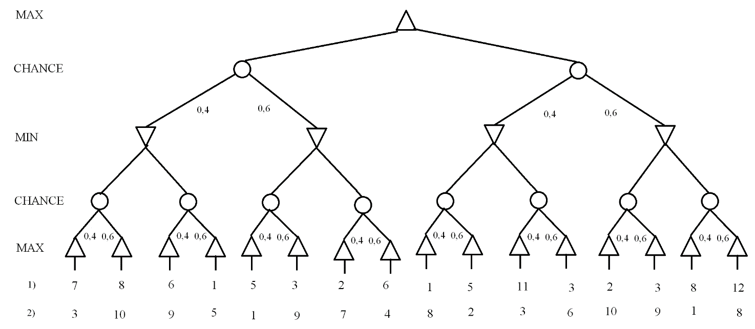

Відповідь:

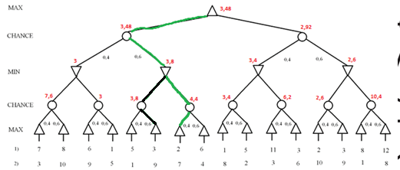

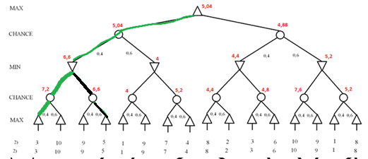

1. **(Варіант 1) (1 бал)**

За допомогою мінімаксного пошуку знайти оцінки вузлів гри на 3х гравців показаної у розгорнутій формі. (виграш записано у стовпчик).

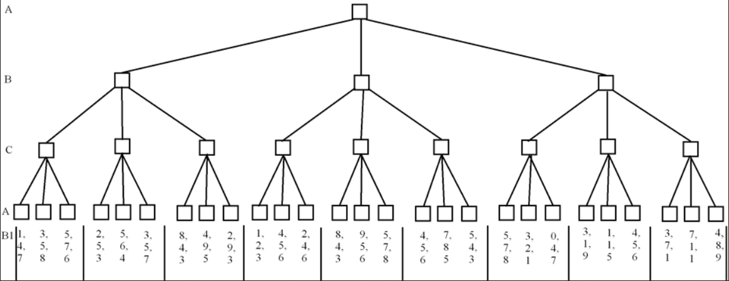

Відповідь:

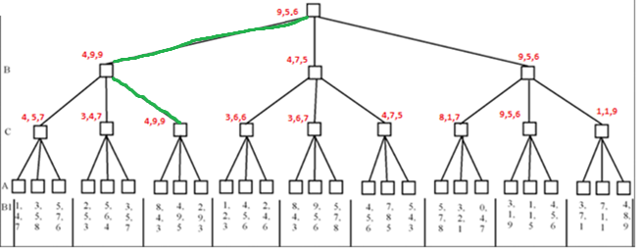

1. **(Варіант 1) (1 бал)**

Знайти оцінку стартової руки гравця Max для гри в «Дурня», якщо вартість карти номіналу 2 = -600, Туз = 600, решта в цьому проміжку з кроком 100, якщо карта козирної масті її вартість збільшується на 1300, для карт однакової вартості нараховуються бонуси у розмірі (0.0, 0.5, 0.75, 1.25) для 1-х, 2-х, 3-х та 4-х карт однакової вартості відповідно. (з детальним розрахунком)

*𝑀𝐴𝑋  :*♥*𝟔*♦*𝟔*♣*𝟖*♣*𝟕*♣*Т* ♠*𝟗            Козир*♦

Відповідь:

Вартості:   
 2 = -600 8 = 0

3 = -500 9 = 100

4 = -400 10 = 200  
 5 = -300 J = 300

6 = -200 Q = 400

7 = -100 K = 500

T = 600

Оцінка: ((-200) + (-200+1300) + 0 + (-100) + 600 + 100) =1500 + 0.5*1500 (Тому що у нас 2 шістірки, бонус 0.5) = 2250